富荣固收：资金贵而不紧，债市震荡偏弱
观点：
上周（2025年3月17日至2025年3月21日，下同）债市先抑后扬，资金面波动和预期差修正构成交易主线，10Y国债收益率自1.9%回落至1.8%附近。
当前债市利率水平或成为市场阶段性比较一致性的点位，收益率向上空间压力不大，但下行破位可能需要形成新的要素激发。根据人民银行货币政策委员会2025年Q1货币政策例会，货币政策总量型宽松可能还需要等待，结构性工具或成为货币宽松的重要抓手。季末资金或延续“贵而不紧”的状态，债市将继续股债跷跷板效应，或呈现震荡行情，进入到阶段性观测区间。

1、热点追踪
国家统计局数据显示，1-2月规模以上工业增加值同比实际增长5.9%。从环比看，2月份，规模以上工业增加值比上月增长0.51%；1-2月社会消费品零售总额83731亿元，同比增长4.0%；1-2月全国房地产开发同比下降9.8%，降幅比上年全年收窄0.8个百分点；1-2月固定资产投资同比增长4.1%；1-2月份全国城镇调查失业率平均值为5.3%。EPMI显著上行，3月EPMI环比上行10.6个百分点至59.6%，创2019年以来同期次高点。
整体来看，经济各方面均呈现向好的态势，但仍需依赖政策发力和外需支撑，内生动能如消费、民间投资等仍有待改善。尽管社零增速低于预期，但工业增加值和固定资产投资增速均好于预期，显示生产活动强于消费需求。高技术产业和文化产品消费表现突出，财政支出提前发力，基建投资增速上行。
EPMI新兴产业景气度大幅提升。10.6pct的环比上行幅度处于正常年份（剔除2020-2021年）3月环比的上限，季节性表现较好。景气水平持续偏低的状况也得到明显改善，59.6%的景气值创下2019年以来同期次高点，仅次于2021年3月。中观景气面也同步改善，7大细分行业均回升至景气扩张区间。

2、上周高频数据
上周高频数据看整体涨势尚可，尽管需求仍然偏弱。30大中城市商品房成交面积上升，但上升幅度减弱，房地产成交动能可能减弱。玻璃期货、水泥价格上升，上涨幅度趋缓；进出口相关指数中，CCFI综合指数、SCFI综合指数、CICFI综合指数下降，波罗的海干散货指数、宁波出口集装箱运价指数上升。生产较为平稳，全国主要钢企高炉开工率较上周上升，螺纹钢全国主要钢厂开工率较上周基本持平。物价方面，猪肉平均批发价微升，重点监测水果和蔬菜价格有升有降；油价由跌转涨，铜价格也在上涨。
美元上周走强，截至3月21日，美元指数上行0.40%，在岸人民币跌0.28%，日元跌0.46%，瑞郎涨0.21%，欧元跌0.59%，澳元跌0.86%，英镑跌0.15%。
图一：主要货币变化率
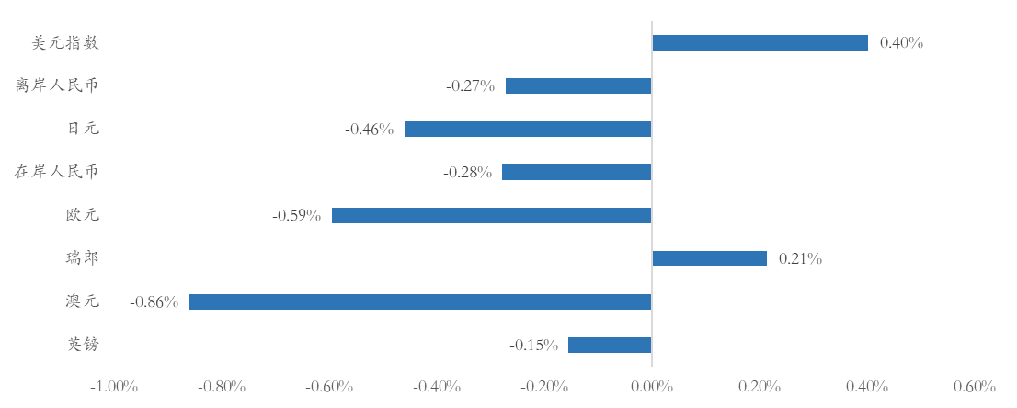数据来源：wind，富荣基金；统计区间：20250317-20250321
表一：高频数据汇总
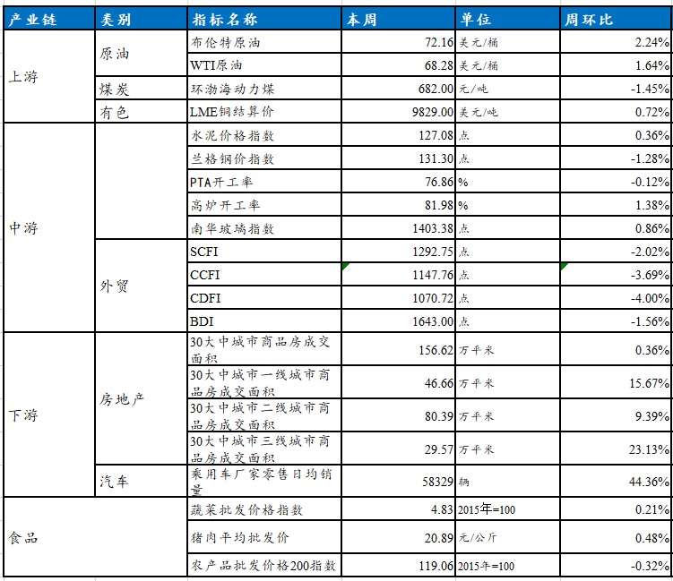数据来源：wind，富荣基金；统计区间：20250317-20250321

3、上周债券市场
上周资金平衡转松。DR001下行5.02BP至1.75%，DR007下行4.33BP至1.77%，R001下行3.86BP至1.77%，R007下行1.33BP至1.82%。CD:1M下行0.92BP至1.9951%，CD:3M下行3.51BP至1.9199%，CD:6M下行3BP至1.93%，CD:1Y下行2.5BP至1.93%。
债市短端平稳，中长端震荡。1Y、5Y、10Y、30Y国债收益率分别较前一周变动为-0.50BP、+5.65BP、+1.41BP、+2.76BP至1.5579%、1.6981%、1.8458%、2.0676%，上周资金平衡转松，央行还略带暖意，短端债券偏稳。上周股债跷跷板效应略明显，股市整体调整，债市走好，但受10年国债不低于1.8%传闻，市场偏谨慎，债市中长端整体偏震荡。
图二：资金面变化
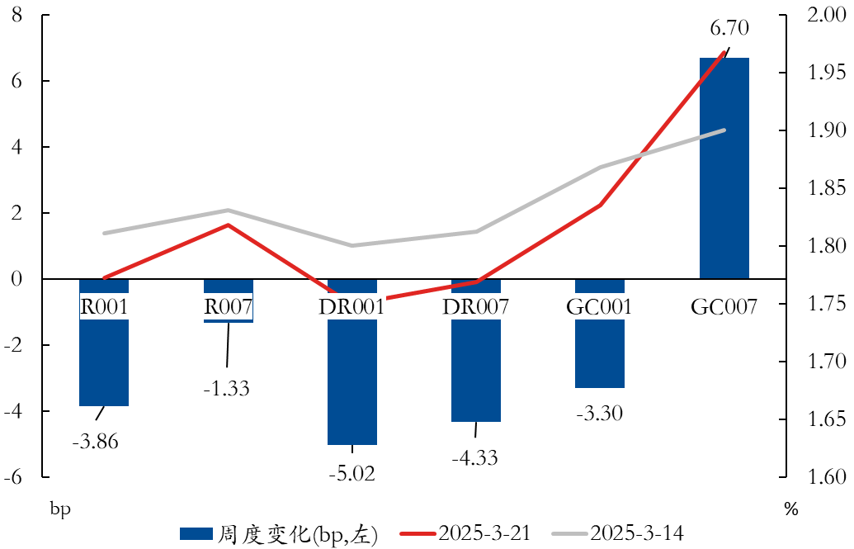数据来源：wind，富荣基金；统计区间：20250317-20250321
图三：国债周度变化
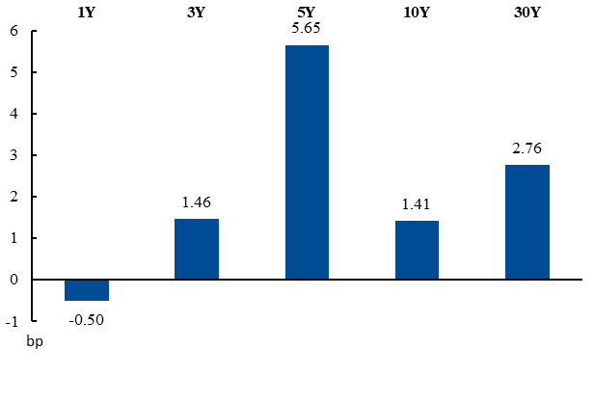数据来源：wind，富荣基金；统计区间：20250317-20250321
上周税期央行足量投放流动性，资金边际转松，提振债市情绪，信用债收益率普遍下行，利差普遍收窄。2-5Y品种利差压缩幅度较大，信用债呈现出由短及长的修复特征。。
信用债收益率普遍下行，表现优于利率，利差普遍收窄。1-5Y各品种中短票收益率下行6-10BP，除15Y隐含评级AA+品种收益率上行1BP外，其余各品种收益率普遍下行0-3BP。利差普遍收窄，2-5Y表现较优，利差收窄8-12BP，其余各品种利差收窄3-6BP。城投债方面，1-3Y各品种收益率普遍下行6-10BP，4-5Y各品种收益率下行1-8BP。利差方面，1Y、5Y各品种利差收窄4-8BP，2-4Y各品种利差多收窄8-11BP。
图四：信用债收益率变化
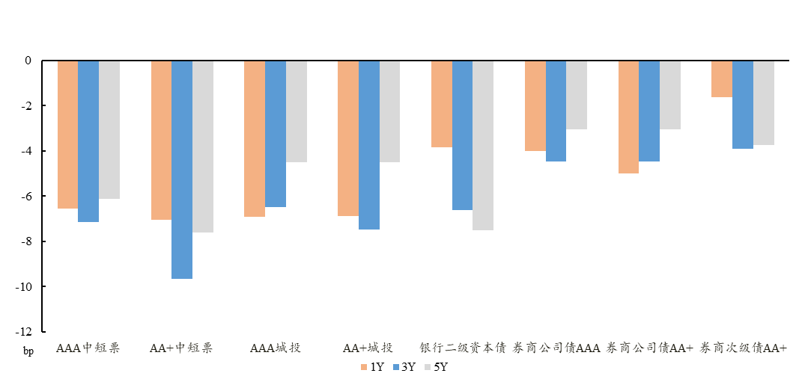数据来源：wind，富荣基金；统计区间：20250317-20250321
图五：信用利差变化
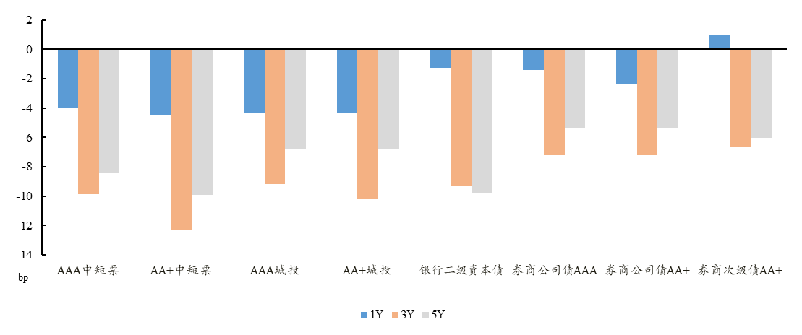数据来源：wind，富荣基金；统计区间：20250317-20250321

风险提示：
1、本材料中的信息均来源于我们认为可靠的已公开资料和合作客户的研究成果，但本公司及研究人员对这些信息的准确性和完整性不作任何保证，也不保证本材料所包含的信息或建议在本材料发出后不会发生任何变更，且本材料仅反映发布时的资料、观点和预测，可能在随后会作出调整。2、本材料中的资料、观点和预测等仅供参考，在任何时候均不构成对任何人的个人推荐。市场有风险，投资需谨慎。

